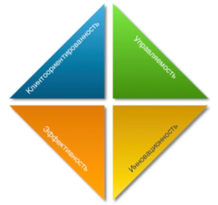
KalashnikovAndrey.ru

Сравнение с конкурентами.
Критерий сравнения - «Точки контакта».
Идем путем клиента. Клиента реального, а не выдуманного.

Точки контакта | Методы работы Организация | Методы работы Конкурент 1 | Методы работы Конкурент 2 | Решение
ТК 1
ТК 2
ТК 3

